Presseinformation

Softing stellt POWERLINK-Lösung für Altera-FPGA vor

Unter Verwendung der hoch entwickelten Altera-FPGA als programmierbare Hardware erleichtert die Integrationslösung des deutschen Automatisierungs- und Softwareanbieters Softing Gerätegerstellern, ihre Produkte mit Schnittstellen für Echtzeit-Ethernet auszustatten. Mit einer einheitlichen Softwareschnittstelle für die Integration verschiedener Industrial Ethernet (IE) Protokolle in Feldgeräte ausgestattet, sind sowohl das Modul als auch das FPGA selbst nun für POWERLINK verfügbar. Die Lösung beinhaltet IP-Kern, Betriebssystem, Protokollsoftware und die einheitliche Programmierschnittstelle SDAI (Simple Device Application Interface).

„Wir wissen, dass sich unsere Kunden nach Produktvereinheitlichung sehnen”, sagt Softing-Marktsegmentmanager Thomas Hilz. „Unabhängig vom in der jeweiligen Anwendung verwendeten Systembus möchten sie die Maschinenhersteller mit einem einzigen Produkt bedienen.”

Die industriellen Kommunikationslösungen und Produkte der Softing Industrial Automation GmbH werden ebenso in der Prozessautomatisierung verwendet wie zur Integration in Produktionsmaschinen. Auch deshalb gestaltete das Münchener Unternehmen dieses universelle Kommunikations-Interfacemodul so, dass es die Anforderungen aller Industrial Ethernet Technologien erfüllt.

„Softing-Lösungen sind bekannt für ihre einfache Anwendbarkeit profunde funktionale Vorteile in einem komplexen Anwendungsumfeld. Gleiches gilt für POWERLINK”, sagt Stefan Schönegger, Geschäftsführer der Ethernet POWERLINK Standardization Group EPSG. „Die Integrationslösung von Softing senkt die Schwelle für Gerätehersteller zu dieser innovativen Kommunikationstechnologie.” Das hilft, die Zahl verfügbarer POWERLINK-Geräte rapide zu steigern und trägt so weiter zur Attraktivität dieses sowohl für Echtzeitanwendungen als auch in der Prozessautomatisierung verwendeten Industrial Ethernet Protokolls bei.

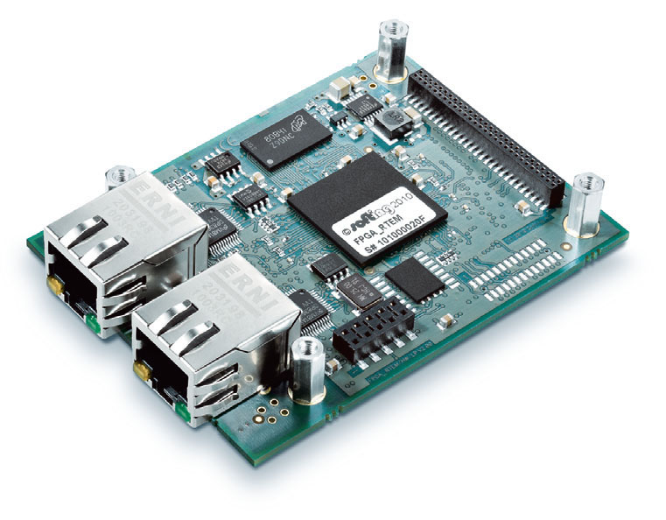
Bild: Das FPGA RTEM CIII von Softing ist ein Embedded-Schnittstellenmodul mit FPGA (Field Programmable Gate Array) Kern für die Integration von POWERLINK und anderen verbreiteten Industrial Ethernet Protokollen in Feldgeräte.

Bild: | FPGA_RTEM_CIII.jpg | Zeichen: | 1.928
Dateiname: | EPSG_PR12187_Softing_DE.doc | Datum: | 23.10.2012

Unternehmenshintergrund

Softing
Softing Industrial Automation ist ein weltweit führender Anbieter von industriellen Kommunikationslösungen und Produkten sowohl für die Prozess- als auch für die Fertigungsindustrie. Softing-Produkte sind zugeschnitten auf die Anforderungen von System- und Geräteherstellern, Maschinen- und Anlagenbauern oder Endanwendern und bekannt für ihre Benutzerfreundlichkeit und funktionalen Vorteile.

EPSG
Die Ethernet POWERLINK Standardization Group (EPSG) wurde 2003 als unabhängige Organisation von führenden Unternehmen der Antriebs- und Automatisierungstechnik gegründet. Ziel der Arbeit ist die Standardisierung und Weiterentwicklung des von B&R im Jahr 2001 eingeführten POWERLINK. Das leistungsstarke Echtzeit-Kommunikationssystem ist eine Lösung auf Basis des Ethernet-Standard nach IEEE 802.3, um Echtzeitdaten im Mikrosekundenbereich zu übertragen. Die EPSG kooperiert mit führenden Standardisierungsorganisationen wie beispielsweise der CAN in Automation (CiA) oder der IEC. Vorstand ist Anton Meindl, Business Manager Controls bei B&R.

Kontakt:

Ethernet POWERLINK Standardization Group (EPSG)
POWERLINK-OFFICE
Schaperstr. 18
10719 Berlin
Germany
Tel.: +49 . 30 . 8508 8529
Fax: +49 . 30 . 8508 8586
eMail: info@ethernet-POWERLINK.org
Internet: www.ethernet-POWERLINK.org

